Перечень транспортных средств, признанных брошенными, разукомплектованными, бесхозяйными
дата осмотра | адрес | марка/модель/гос. номер/цвет | срок добровольного/принудительного перемещения | фотоматериалы
03.09.2018 | ул. Ростовская, 50 | Тойота  У560НТ36  серый | 18.09.2018/ в соответствии с п. 4.1, 4.2 постановления № 36 от 29.01.2018 | 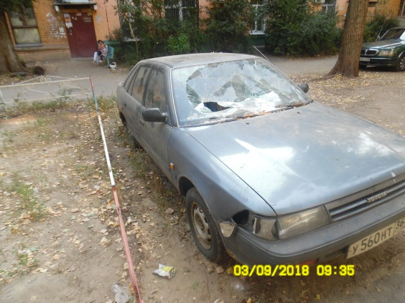 | 